Projeto de Sistemas Operacionais

Projeto 1

Link do repositório GIT:<https://github.com/liraRaphael/SO-projeto>

Giovanni Bassetto - 216968

Jonathan Bozza Gonçalves - 176497

Raphael Lira dos Santos - 223865

**1)Solução do Problema**

A maneira que utilizamos para resolver o problema foi primeiro criando as duas matrizes que serão alteradas e lendo a matriz principal (Também lê-se o tamanho da matriz):

|  |  |
| --- | --- |
| void iniciaMatrizes(double ** aux){ |  |
|  | int |
|  | i; |
|  | for(i=0;i<tamanhoMatriz;i++){ |
|  | aux[i] = (double *) malloc(tamanhoMatriz * sizeof(double)); |
|  |  |
|  | } |
|  |  |
|  | } |

|  |  |
| --- | --- |
| int ler (char * nome){ |  |
|  | FILE |
|  | //crio "arq" - leitura |
|  | * arq; |
|  |  |
|  | int |
|  | i,j; |
|  |  |
|  |  |
|  | //abre arquivo |
|  | arq = fopen(nome , "r"); |
|  |  |
|  | //caso o arquivo não for aberto, dê erro |
|  | if(arq == NULL) |
|  | return 1; |
|  |  |
|  | i = 0; |
|  | //começa a sequencia de gravação da matriz |
|  | while(!feof(arq) && i < tamanhoMatriz){ |
|  |  |
|  | for(j=0;j<tamanhoMatriz;j++){ |
|  | fscanf(arq,"%lf",&matriz[i][j]); |
|  | } |
|  |  |
|  | i++; |
|  | } |

Depois de ler a matriz inicial, o programa utiliza dois “For”s para alterar as matrizes e deixá-las da maneira correta, as threads são usadas aqui para facilitar essa operação:

|  |  |
| --- | --- |
| void * operaMatrizes(void * args){ |  |
|  |  |
|  | dadosMatriz * dados = args; |
|  |  |
|  |  |
|  | int |
|  | //variaveis para o loop |
|  | i,j; |
|  |  |
|  | //transforme a matriz diag1 |
|  | for(i=dados->id;i<tamanhoMatriz;i+=nThread){ |
|  | for(j=i;j<tamanhoMatriz;j++){ |
|  | diag1[i][j] = matriz[i][j]; |
|  | diag2[i][j] = 0; |
|  | } |
|  | } |
|  |  |
|  | //transforme a matriz diag2 |
|  | for(i=dados->id;i<tamanhoMatriz;i+=nThread){ |
|  | for(j=0;j<i;j++){ |
|  | diag2[i][j] = matriz[i][j]; |
|  | diag1[i][j] = 0; |
|  | } |
|  | } |
|  |  |
|  |  |
|  | } |

Após serem alteradas as matrizes são então gravadas no arquivo indicado:

|  |  |
| --- | --- |
|  |  |
| int gravar(double ** aux, char * nome){ |  |
|  |  |
|  | FILE |
|  | //crio "arq" - gravação |
|  | * arq; |
|  |  |
|  | int |
|  | //responsável por fazer o loop de gravação |
|  | i,j; |
|  |  |
|  | //abre arquivo |
|  | arq = fopen(nome , "w+"); |
|  |  |
|  | //caso o arquivo não for aberto, dê erro |
|  | if(arq == NULL) |
|  | return 1; |
|  |  |
|  | //começa a sequencia de gravação da matriz |
|  | for(i=0;i<tamanhoMatriz;i++){ |
|  | for(j=0;j<tamanhoMatriz;j++){ |
|  | fprintf(arq,"\t%lf",aux[i][j]); |
|  | } |
|  |  |
|  | //quebra a linha |
|  | fprintf(arq,"\n"); |
|  | } |
|  |  |
|  |  |
|  | //fecha o arquivo |
|  | fclose(arq); |
|  |  |
|  | return 0; |
|  |  |
|  | } |
|  |  |

**2)Instruções de Compilação**

Para compilar o programa, basta utilizar um sistema Linux, ir para a pasta onde o programa se encontra e digitar “Gcc main.c -o Prog -lpthead” no prompt de comando. Após usar o comando acima, utiliza-se o comando “./divideMat M T D” onde M = Tamanho da Matriz(Exemplo, trocar M por 1000 resulta em uma matriz 1000x1000), T = Número de Threads (2 ,4 ,8 ou 16) e D = Arquivo que contém os dados da matriz (No exemplo do vídeo utilizamos o 1000.dat).

**3)Gráfico de Tempo**

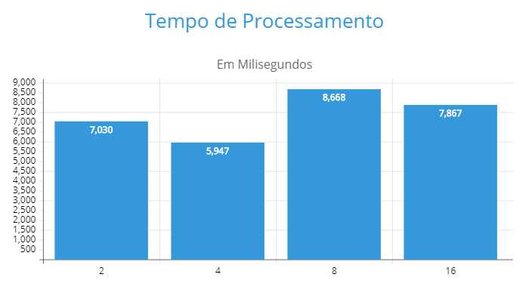

**4)Conclusão**

A conclusão que tiramos desse trabalho em relação as threads foi: O número de Threads que teve melhores resultados foi 4 (5,947 Milissegundos), enquanto o que teve pior resultado foi 8 (8,668 Milissegundos). Isso mostra que apenas aumentar o número de threads não resulta em um aumento de velocidade. Isso ocorre porque com um número desnecessário de threads muitas delas acabam ficando em stand-by por muito tempo e a troca de threads por si só gera uma demora maior do que se fosse utilizado um número menor de threads.